MÔN: MĨ THUẬT – LỚP 7
KẾ HOẠCH BÀI DẠY
(Kèm theo Công văn số 5512/BGDĐT-GDTrH ngày 18 tháng 12 năm 2020 của Bộ GDĐT)
Trường: THCS Đông Dư  Tổ : KHXH | Họ và tên giáo viên: Vũ Thị Thu  Ngày soạn:18 / 9 /2022  Ngày dạy :21 /9 /2022 và 23/9/2022  28/9/2022 và 30/9/2022
CHỦ ĐỀ: CHỮ CÁCH ĐIỆU TRONG ĐỜI SỐNG
TIẾT 3+4- BÀI 2: LOGO DẠNG CHỮ
Môn học: Mĩ Thuật; lớp: 7
Thời gian thực hiện: (2 tiết)
I. MỤC TIÊU
1. Mức độ, yêu cầu cần đạt
- Nêu được cách thức sáng tạo logo dạng chữ.
- Vẽ được logo tên lớp.
- Phân tích được sự phù hợp giữa nội dung và hình thức, tính biểu tượng của logo trong sản phẩm.
- Chia sẻ được cảm nhận về sự hấp dẫn của chữ trong thiết kế logo.
2. Năng lực
- Năng lực chung: Năng lực giao tiếp, hợp tác: trao đổi, thảo luận để thực hiện các nhiệm vụ học tập.
- Năng lực riêng:
+ Biết cách sáng tạo logo theo phong cách riêng, cảm nhận riêng của bản thân.
+ Biết nhận xét, đánh giá sản phẩm mĩ thuật của cá nhân, nhóm.
3. Phẩm chất
- Tham gia chủ động, tích cực các hoạt động cá nhân, nhóm và thực hiện đầy đủ các bài tập.
- Hoàn thành sản phẩm nhóm, cá nhân tích cực theo tiến trình yêu cầu của chủ đề.
- Có hiểu biết và yêu thích các thể loại của mĩ thuật.
II. THIẾT BỊ DẠY HỌC VÀ HỌC LIỆU
1. Chuẩn bị của giáo viên
- Giáo án biên soạn theo định hướng phát triển năng lực, tìm hiểu mục tiêu bài học.
- Sản phẩm minh họa, hình ảnh một số logo tiêu biểu.
- Máy tính, máy chiếu, bảng, phấn, giấy A3, A4.
2. Chuẩn bị của học sinh
- SGK, đồ dùng học tập, giấy vẽ.
- Tranh ảnh, tư liệu sưu tầm liên quan đến bài học.
- Dụng cụ học tập theo yêu cầu của GV.
III. TIẾN TRÌNH DẠY HỌC
HOẠT ĐỘNG 1 : KHÁM PHÁ
Hoạt động khởi động : Khám phá hình thức tạo hình từ những chữ cái.
a. Mục tiêu: Tạo tâm thế hứng thú cho học sinh, HS quan sát các hình thức tạo hình từ những chữ cái.
b. Nội dung:
- HS thực hiện các hoạt động dưới sự hướng dẫn chi tiết, cụ thể của GV.
c. Sản phẩm học tập: HS lắng nghe, tạo sản phẩm logo.
d. Tổ chức thực hiện:
HOẠT ĐỘNG CỦA THẦY | HOẠT ĐỘNG CỦA TRÒ | SẢN PHẨM DỰ KIẾN
- GV cho HS quan sát logo dạng chữ trong trang 10 sách giáo khoa Mỹ thuật 7 và do GV chuẩn bị  - GV khuyến khích HS quan sát, thảo luận và chia cảm nhận về màu sắc, hình dáng chữ, vai trò của chữ trong logo.  Câu hỏi gợi mở:  + Hình dạng của chữ trong logo được thể hiện như thế nào?  + Số lượng chữ thể hiện trong logo thường nhiều hay ít? Vì sao?  + Màu sắc của chữ trong logo như thế nào?  + Chữ có vai trò như thế nào đối với logo?  - HS tiếp nhận nhiệm vụ, tìm cách trả lời câu hỏi.  - GV quan sát, hỗ trợ HS khi cần.  - GV gọi vài HS đứng dậy trả lời, chia sẻ.  - GV gọi HS khác nhận xét, đánh giá, trả lời câu hỏi :  - Chữ sử dụng trong logo được cách điệu đơn giản, dễ đọc, thường mang tính đa nghĩa, gây liên tưởng trực tiếp và gián tiếp.  - Chữ thường có tính cô đọng cao, tối giản, mang tính biểu trưng nhiều, dễ phân biệt,  - Kiểu chữ, hình, màu phù hợp với nội dung cần truyền đạt.  - Vai trò của chữ trong logo: giúp người xem nhận diện được thương hiệu hoặc đối tượng cần thể hiện.  - GV đặt vấn đề:  Logo là một yếu tố đồ họa để giúp nhận dạng thương hiệu. Được ví như một “cái vân tay của con người”. Nó là một, là riêng, là duy nhất, không bị trùng lẫn với bất kỳ logo khác. Để nắm bắt rõ ràng và cụ thể hơn về cách thức sáng tạo logo dạng chữ, có logo theo phong cách riêng, cảm nhận riêng của bản thân mình,chúng ta cùng đi vào bài hôm nay, bài 2: Logo dạng chữ. | - HS quan sát Logo dạng chữ trong SGK trang 10- MT7 thảo luận  - HS lắng nghe và trả lời câu hỏi GV.  - HS chia sẻ về hoạt động thảo luận.  -HS nêu đánh giá được sản phẩm | 1, Khám phá một số hình thức logo dạng chữ.  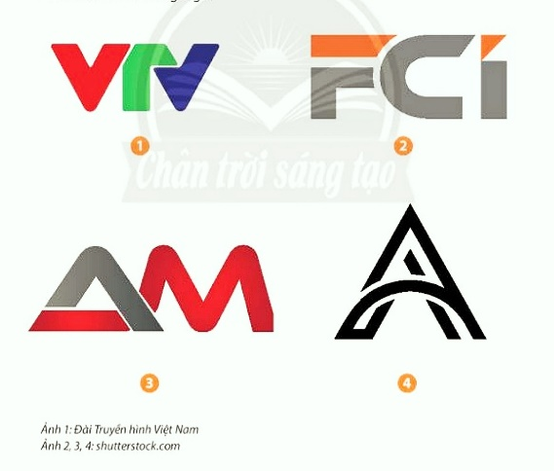

HOẠT ĐỘNG 2 : KIẾN TẠO KIẾN THỨC – KĨ NĂNG
Hoạt động tìm hiểu: Cách thiết kế logo tên lớp
a. Mục tiêu: HS biết cách thiết kế logo tên lớp.
b. Nội dung: HS quan sát tranh SGK trang 11 SGK Mĩ thuật 7, thảo luận để tìm ra các bước thiết kế logo tên lớp.
c. Sản phẩm học tập: HS biết được cách thiết kế logo tên lớp.
d. Tổ chức thực hiện:
HOẠT ĐỘNG CỦA THẦY | HOẠT ĐỘNG CỦA TRÒ | SẢN PHẨM DỰ KIẾN
Bước 1: GV chuyển giao nhiệm vụ học tập  - Yêu cầu HS quan sát hình ở trang 11 SGK  Mĩ thuật 7, thảo luận để nhận biết các bước thiết kế logo tên lớp.  - Nêu câu hỏi gợi mở để HS suy nghĩ, thảo luận:  + Các bước thiết kế logo tên lớp được thực hiện như thế nào?  + Có thể trang trí thêm tạo điểm nhấn cho logo tên lớp bằng những chi tiết nào?  - Gợi ý để HS nhắc lại và ghi nhớ các bước  bước thiết kế logo tên lớp.  Bước 2: HS thực hiện nhiệm vụ học tập  - HS đọc sgk và thực hiện yêu cầu.  - GV đến các nhóm theo dõi, hỗ trợ HS nếu cần thiết.  Bước 3: Báo cáo kết quả hoạt động và thảo luận  - GV gọi 2 bạn đại diện của 2 nhóm trả lời.  - GV gọi HS khác nhận xét, bổ sung.  Bước 4: Đánh giá kết quả, thực hiện nhiệm vụ học tập  - GV đánh giá, nhận xét, chuẩn kiến thức.  - GV kết luận: Biểu trưng hoặc logo thương hiệu có thể được tạo ra từ chữ cách điện với nét đặc trưng riêng | - HS lắng nghe và trả lời câu hỏi GV.  - HS chia sẻ về hoạt động thảo luận.  -HS nêu các bước thể hiện logo tên lớp  - HS đánh giá kết quả sản phẩm. | 2, Cách thiết kế logo tên lớp  + B1: Xác định nội dung và hình thức chữ sẽ cách điệu  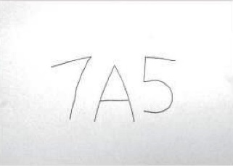  + B2: Phác thảo chữ cách điệu bằng nét.  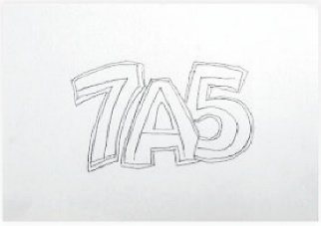  + B3: Vẽ chi tiết chữ cách điệu và trang trí thêm tạo ấn tượng.  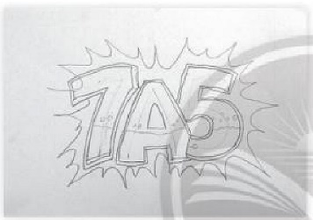  + B4: Vẽ màu hoàn thiện.  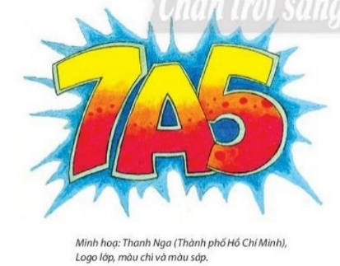  Ghi nhớ:  Biểu trưng hoặc logo thương hiệu có thể được tạo ra từ chữ cách điệu với nét đặc trưng riêng.
HOẠT ĐỘNG 3 : LUYỆN TẬP – SÁNG TẠO
Hoạt động thực hành : Thiết kế logo tên lớp
a. Mục tiêu: Củng cố và khắc sâu kiến thức cho HS dựa trên kiến thức và kĩ năng đã học.
b. Nội dung: GV yêu cầu HS làm bài tập phần Luyện tập – sáng tạo trong SGK.
c. Sản phẩm học tập: Sản phẩm mĩ thuật của HS.
d. Tổ chức thực hiện:
HOẠT ĐỘNG CỦA THẦY | HOẠT ĐỘNG CỦA TRÒ | SẢN PHẨM DỰ KIẾN
- GV tạo cơ hội cho HS quan sát thêm một số logo chữ, thảo luận về ý tưởng và các thiết kế logo  Câu hỏi gợi mở:  + Nội dung logo tên lớp em sẽ thiết kế là gì?  + Em lựa chọn kiểu nào để sẽ thiết kế logo tên lớp?  + Em lựa chọn chi tiết nào để trang trí thêm cho logo trên lớp?  + Em sẽ thể hiện màu sắc của logo như thế nào vì sao?  - Gợi ý, khuyến khích HS thực hiện vẽ theo ý thích.  - Gv cho HS xem một số bài tham khảo của các HS năm trước  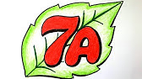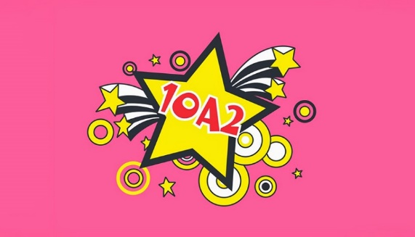  - HS suy nghĩ trả lời câu hỏi và thực hành luyện tập  - GV hướng dẫn, hỗ trợ HS trong quá trình thực hành.  Lưu ý : Chữ sử dụng trong logo nên đơn giản, dễ đọc. Kiểu chữ, hình, màu, phù hợp với nội dung truyền đạt. | - HS quan sát thêm một số logo chữ, thảo luận ý tưởng và thiết kế logo chữ.  - HS tham khảo các bài thiết kế logo năm trước.  - Vận dụng cách sáng tạo chữ trang trí để thiết kế logo tên lớp. | 3, Thiết kế logo tên lớp  Một số tham khảo.  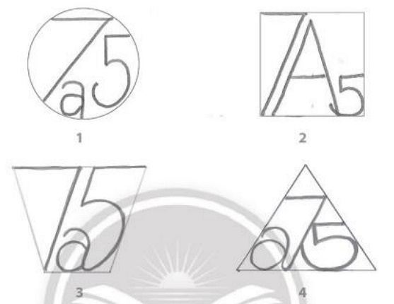  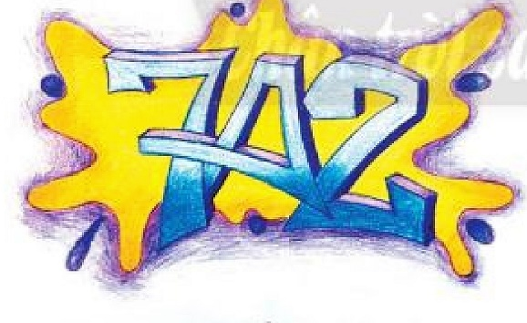  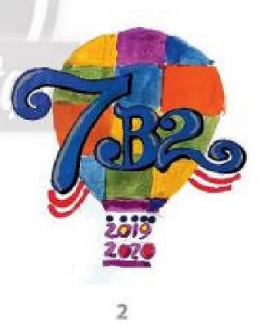  Lưu ý:  Chữ sử dụng trong logo nên đơn giản, dễ đọc. Kiểu chữ, hình, màu phù hợp với nội dung cần truyền đạt.

HOẠT ĐỘNG 4 : PHÂN TÍCH – ĐÁNH GIÁ
Hoạt động đánh giá: Trưng bày sản phẩm và chia sẻ
a. Mục tiêu: HS trưng bày sản phẩm và chia sẻ sản phẩm của mình.
b. Nội dung:
- GV yêu cầu HS trả lời câu hỏi ở hoạt động Phân tích – đánh giá trong SGK Mĩ thuật 7
- HS thảo luận và trả lời câu hỏi trong SGK Mĩ thuật 7
c. Sản phẩm học tập: Sản phẩm mĩ thuật của HS
d. Tổ chức thực hiện:
HOẠT ĐỘNG CỦA THẦY | HOẠT ĐỘNG CỦA TRÒ | SẢN PHẨM DỰ KIẾN
- Hướng dẫn HS trưng bày sản phẩm ở những vị trí thích hợp trong lớp học  - Nêu cảm nhận về mẫu logo em yêu thích, phân tích sự phù hợp của kiểu chữ với nội dung, ý tưởng thẩm mĩ của logo, ý tưởng điều chỉnh để sản phẩm đẹp và hoàn thiện hơn.  - Khuyến khích HS giới thiệu, phân tích, chia sẻ cảm nhận của cá nhân về:  + Mẫu logo em yêu thích.  + Sự phù hợp của kiểu chữ, hình thức trang trí với nội dung chữ.  + Kỹ thuật thể hiện.  + Ý tưởng điều chỉnh để logo đẹp và hoàn thiện hơn.  - Nêu câu hỏi gợi mở để HS suy nghĩ, thảo luận:  + Em thích mẫu logo nào? Vì sao?  + Kiểu chữ và nội dung của logo có phù hợp với nhau không?  + Kĩ thuật thiết kế logo tên lớp đó như thế nào?  + Ý tưởng phẩm mĩ được thể hiện ở những điểm nào trong mẫu thiết kế?  + Em có ý tưởng gì về cách điều chỉnh để bài vẽ hoàn thiện hơn,…?  - HS tiếp nhận nhiệm vụ, trả lời câu hỏi, đưa ra đáp án.  - GV nhận xét, đánh giá, chuẩn kiến thức bài học. |  | Trưng bày sản phẩm và chia sẻ  - Tranh thiết kế logo tên lớp của học sinh.

HOẠT ĐỘNG 5 : VẬN DỤNG – PHÁT TRIỂN
Hoạt động liên hệ thực tế : Tìm hiểu một số hình thức logo
a. Mục tiêu: Tạo cơ hội cho HS quan sát tranh để nhận biết thêm về hình thức logo dạng hình, dạng hình kết hợp với chữ.
b. Nội dung:
- GV yêu cầu HS trả lời câu hỏi ở hoạt động Vận dụng – phát triển trong SGK Mĩ thuật 7
- HS thảo luận và trả lời câu hỏi trong SGK Mĩ thuật 7
c. Sản phẩm học tập: Sản phẩm mĩ thuật của HS
d. Tổ chức thực hiện:
HOẠT ĐỘNG CỦA THẦY | HOẠT ĐỘNG CỦA TRÒ | SẢN PHẨM DỰ KIẾN
- Khuyến khích HS quan sát tranh ở trang 13 SGK Mĩ thuật 7, khơi dậy để HS thảo luận tìm hiểu thêm về đặc điểm của hình thức logo dạng hình, dạng hình kết hợp với chữ  - Nêu câu hỏi gợi ý để HS thảo luận.  Câu hỏi gợi mở:  + Theo em, hình nào là logo dạng hình, hình nào là logo dạng hình kết hợp với chữ?  + Hãy phân biệt logo dạng chữ. logo dạng hình và logo dạng hình kết hợp với chữ?  + Hình thức thiết kế các logo thường đơn giản hay phức tạp? Vì sao?  - HS tiếp nhận nhiệm vụ, trả lời câu hỏi, đưa ra đáp án  - GV nhận xét, đánh giá, chuẩn kiến thức bài học. |  | 5, Tìm hiểu một số hình thức logo  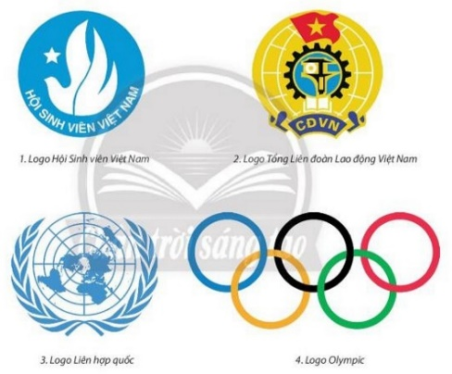  Ghi nhớ:  Logo thường được thiết kế đơn giản, cô đọn,g dễ nhớ để đáp ứng việc nhận diện thương hiệu hoặc đối tượng cần thể hiện. Logo được thể hiện với các hình thức khác nhau như dạng chữ, dạng chữ kết hợp với hình, dạng hình.
IV. KẾ HOẠCH ĐÁNH GIÁ
Hình thức đánh giá | Phương pháp  đánh giá | Công cụ đánh giá | Ghi Chú
- Thu hút được sự tham gia tích cực của người học  - Gắn với thực tế  - Tạo cơ hội thực hành cho người học | - Sự đa dạng, đáp ứng các phong cách học khác nhau của người học  - Hấp dẫn, sinh động  - Thu hút được sự tham gia tích cực của người học  - Phù hợp với mục tiêu, nội dung | - Báo cáo thực hiện công việc.  - Hệ thống câu hỏi và bài tập  - Trao đổi, thảo luận
V. HỒ SƠ DẠY HỌC (Đính kèm các phiếu học tập/bảng kiểm tra....)
6/ DẶN DÒ.
- về nhà các con tiếp tục hoàn thiện bài vẽ phù hợp.
- Đọc trước bài mới: Tìm hiểu về đường diềm trang trí với hoạ tiết thời lý.
- Sưu tầm tranh ảnh liên quan đến hoạ tiết trang trí thời lý.
- Chuẩn bị : Giấy, màu, bút, thước, ….

Rút kinh nghiệm
……………………………………………………………………………………………………………………………………………………………………………………………………………………………………………………………………………………………………………………………….

